1 | 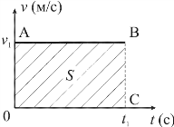  Равномерное движение 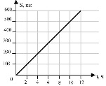 | V= const,  $$S=Vt$$
2 | Ускорение | $a=\frac{V-V_{0}}{t}$ ; $a=\frac{F}{m}$
3 | Равноускоренное движение  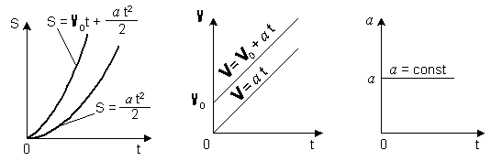 | $v$ =${ v}_{0}$ + $a∙$t -скорость  $S=V_{0}t+\frac{at^{2}}{2}$ ; $S=\frac{V^{2}-V_{0}^{2}}{2a}$ –путь  х=$х_{0}+v_{0}∙$t + $\frac{{at}^{2}}{2}$
4 | Баллистическое движение: | $$\left\{\begin{aligned}x=v_{0}t \cos{α} \\ y=v_{0 }t ∙\sin{α}-\frac{g∙t^{2}}{2}\end{aligned}\right.$$
5 | Мах высота и дальность | $x_{max}$=$\frac{v_{0}^{2}sin2α}{g}$,${ y}_{max}$=$\frac{v_{0}^{2}{\sin^{2} α}^{ }}{2g}$,
6 | Время полета | $t_{max}$=$\frac{v_{0}∙sin α}{g}$,  $$t_{полное}=\frac{{2v}_{0}∙sin α}{g}$$
7 | Центростремительное ускорение | $$a=\frac{V^{2}}{R}$$
8 | Угловая скорость | $ω=\frac{φ}{t}$=$\frac{2π}{T}$
9 | Связь линейной и угловой скорости | $$V=ωR$$
10 | Период движения по окружности | $$T=\frac{2πR}{V}=\frac{1}{ν}$$
11 | Второй закон Ньютона | $$F=ma$$
12 | Третий закон Ньютона | $F_{12}$= $F_{21}$
13 | Закон Всемирного тяготения | $$F=G\frac{m_{1}m_{2}}{R^{2}}$$
14 | Первая космическая скорость (если h≠0) с поверхности h=0 | $$V=\sqrt{G\frac{M_{з}}{R+h}}$$
15 | Сила тяжести | $$F=mg$$
16 | Сила упругости | $$F=-kx$$
17 | Сила трения | $$F=μN$$
18 | Вес тела | P=mg;  P = m$∙$(g$±$a) –движение ↓↑ P = 0 -невесомость
19 | Импульс тела | $p$ = m$∙ v$
20 | Импульс силы | Ft=$p$ - $p_{0}$,
21 | Закон сохранения импульса | $$p_{до}=p_{после}$$
22 | Механическая работа: | А=F$∙$s, А=F$∙$s$∙$cos $α$  $$А_{тяж}=mgh$$  $$A=E_{k2}-E_{k1}$$  $$A=E_{п1}-E_{п2}$$
23 | Механическая мощность: | N=$\frac{A}{t}$ , N=F$∙v$
24 | Кинетическая энергия | $Е_{кин}$ = $\frac{m v^{2}}{2}$
25 | Потенциальная энергия | $Е_{пот}$ = m$∙$g$∙$h
26 | Закон сохранения энергии | $$Е_{полн}=const$$
27 | Закон изменения энергии | $$Е_{2}-E_{1}=A_{Fтр}$$
28 | Математический маятник | $T=2π\sqrt{\frac{l}{g}}$ $ω=\sqrt{\frac{g}{l}}$
29 | Физический маятник | $T=2π\sqrt{\frac{m}{k}}$ $ω=\sqrt{\frac{k}{m}}$ ${ Е}_{пот}$ = $\frac{k x^{2}}{2}$
30 | Равновесие тела | $\sum{F=0}$ $\sum{M=0}$
31 | Момент силы | $$M=F*l$$
32 | Плотность тела | ϸ=$\frac{m}{V}$
33 | Давление твердого тела | p = $\frac{F}{S}$
34 | Гидростатическое давление | p = $ρ∙g∙h,$
35 | Атмосферное давление | P₀=10⁵Па=736мм.рт.ст.  При поднятии на 12м p=p₀-1мм.рт.ст.
36 | Выталкивающая (Архимедова) сила | $F_{Арх.}$ = $ρ_{ж}∙$ $V_{тело}∙$ g

